附件4

**i-PIC 系统使用手册**

**网站地址:** <https://ipic.jittc.org>

**1. 新用户请前往注册页面注册账户** ( <https://ipic.jittc.org/#/regist> )

1.1 注册时请注意“除特殊说明外的信息请使用英文填写”

1.2 所有带“ * ”号的信息为必填信息

1.3 注册信息提交成功后,用户邮箱将收到一封邮件,告知用户

1.4 新注册的账户需要管理员审核后才能使用,审核结果将通过邮件的形式发送到用户邮箱

**2. 已拥有本平台账户的用户,可在登录页面直接登录** ( <https://ipic.jittc.org/#/login> )

2.1 登录时,若账户注册后尚未审核,页面将提示“Account to be verified!”

2.2 登录时,若账户审核未通过,页面将提示“Account is invalid!”

2.3 登录时,若使用未注册的账户,页面将提示“Account does not exist!”

2.4 登录时,若账户审核已经通过,则登录成功,进入平台

**3. 找回密码** ( <https://ipic.jittc.org/#/forget> )

3.1 用户若忘记账户的登录密码时可通过“Forget Password?”功能重置密码

**4. 用户信息的查看与编辑**

4.1 用户登录成功后,将进入“My Profile”页面,用户可在该页面编辑用户基本资料

4.2 所有带“ * ”号的信息为必填信息,在报名活动前,请确认所有必填信息已经全部填写

**5. 报名活动**

5.1 “Event”为活动列表,展示所有活动信息

5.2 当活动状态为“Sign up”时,活动报名已开启,用户可以通过点击“Sign up”进行活动报名

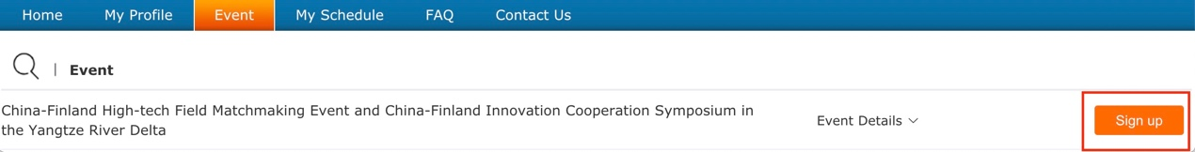

5.3 “Event Registration”为活动报名页面,用户可以看到当前的基本信息,用户若要修改基本信息请前往“My Profile”进行编辑(详情请查看第4条);报名活动时请用英文填写“Cooperation demands”后提交申请

5.4 提交报名申请后用户将收到一封邮件提示;“Event”列表中活动的状态将变为“Verifying”,表明用户提交的报名申请正在审核中,审核结果将以邮件的形式发送到用户邮箱

5.5 ”Event”列表中活动的状态将变为“Approved”,表明报名申请已通过审核,用户可以通过点击“活动名称”进入活动报名企业列表页面

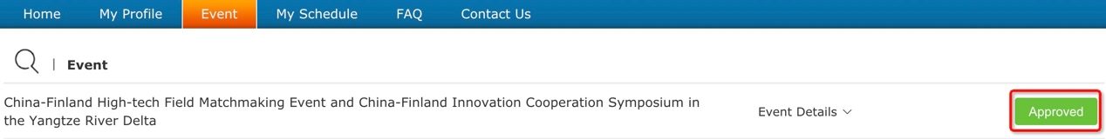

**6. 活动报名企业列表**

6.1 “Select an Organization”报名企业列表页面,所有报名活动并通过审核的企业都将展示在这个列表中,用户可以通过筛选功能选择自己感兴趣的企业进行预约

6.2 “Profile”:可以查看报名企业的基本信息及该企业报名时填写的“Cooperation demands”

6.3 “Message”:站内消息,企业可以通过站内消息的方式给对方发送消息;当企业收到站内消息的同时,将收到系统邮件的通知;同时“Message”右上角将出现“邮件”的小图标提示

6.4 “B2B”:用户将进入企业预约页面(详情查看第7条)

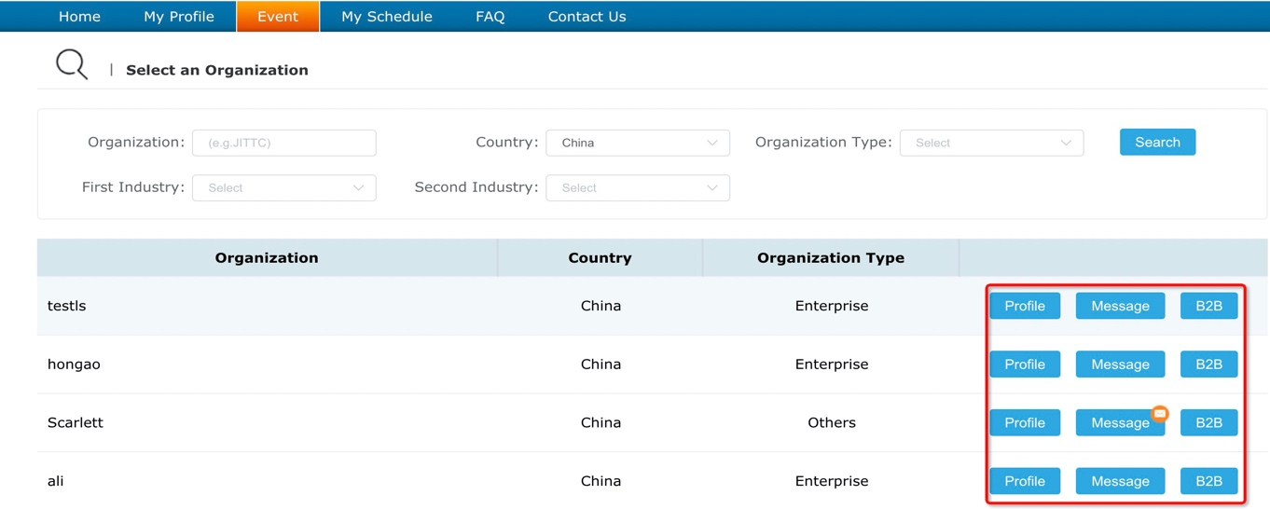

**7. 企业预约**

7.1 企业预约页面将展示自己与对方在各个预约时间段的状态.请参考“Illustration”介绍

7.2 预约过程中,发起邀请、收到邀请、接受邀请、拒绝邀请、取消邀请时,平台将以邮件的形式通知邀请方及受邀方

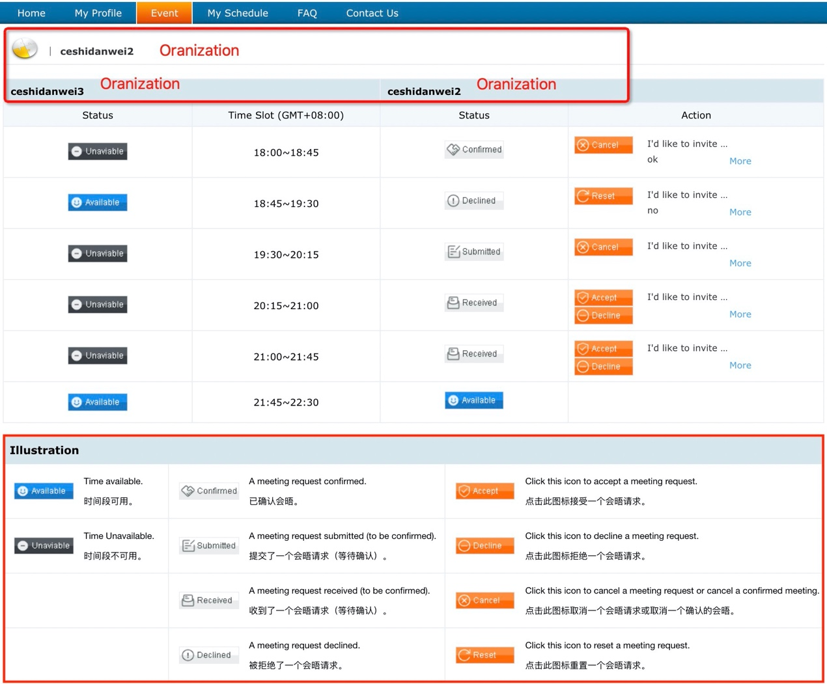

**8. My Schedule**

8.1 用户可在“My Schedule”,查看自己的活动报名情况,“Status”为报名活动状态. Approved: 表示审核已通过; Verifying:表示未审核; Failed:表示审核未通过

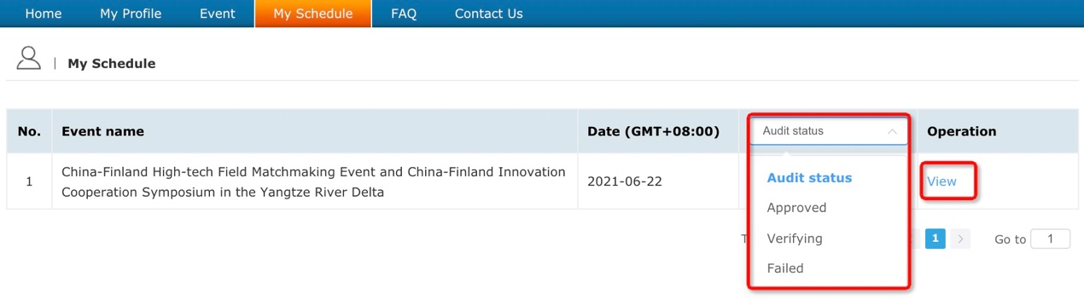

8.2 通过点击“View”查看该活动的具体日程安排用户可在该页面处理受到预约的处理,各个预约时间段的状态.请参考“Illustration”介绍

